# Faculdade do Centro Leste - UCL

**Projeto Integrador**

**Siscon**

## Versão 1.0

**Equipe:**

Kelwy Oliveira

Mayara Ribeiro

Raiane Amaral

# Projeto Integrador

**ID Projeto:** GRP01 **Data:** 22/08/2015  **Versão :** 001

**Responsável pelo documento:** Kelwy Oliveira, Mayara Ribeiro e Raiane Amaral

**CRONOGRAMA PREVISTO PARA AS AÇÕES**

|  |  |
| --- | --- |
| **Data** | **Descrição das Ações** |
| 02/09 | Entrega do Documento de Escopo - Anexo PI-III-01 |
| 30/09 | Entrega da Documentação da Análise - Anexo PI-III-02 |
| 14/10 | Entrega da Documentação do Projeto de Interface - Anexo PI-III-03 |
| 14/10 | Entrega da Documentação do Banco de Dados – Anexo PI-III-04 |
| 25/11 | Entrega da Documentação da Implementação – Anexo PI-III-05 |
| 02/12 | Entrega da Documentação Final do Sistema |
| 02/12 | Apresentação do Projeto |

**CRONOGRAMA EFETIVO DAS AÇÕES**

|  |  |
| --- | --- |
| **Data** | **Descrição das Ações** |
| 02/09 | Entrega do Documento de Escopo - Anexo PI-III-01 |
| 30/09 | Entrega da Documentação da Análise - Anexo PI-III-02 |
| 25/10 | Entrega da Documentação do Projeto de Interface - Anexo PI-III-03 |
| 25/11 | Entrega da Documentação do Banco de Dados – Anexo PI-III-04 |
| 27/11 | Entrega da Documentação da Implementação – Anexo PI-III-05 |
| 27/11 | Entrega da Documentação Final do Sistema |
| 05/12 | Apresentação do Projeto |

**Sumário**

Problema 5

Escopo do Sistema 6

1 Introdução 7

1.1 Tema 7

1.2 Escopo 7

Análise do Sistema 8

2 Descrição Geral do Produto 9

2.1 Perspectiva do Produto 9

2.2 Requisitos do Sistema 10

Requisitos Funcionais: 10

Requisitos não Funcionais: 11

2.2.1 Casos de Uso 12

2.2.2 Especificação de Casos de Uso 14

UC01 - Cadastrar Usuário 14

UC02 - Fazer Login 15

UC03 - Cadastrar Sensores 16

UC04 - Cadastrar Região 17

UC05 - Gerar Relatório 18

UC06 – Importar Sensor 19

Projeto de Interface 20

3 Projeto De Interface 21

3.1 Introdução 21

3.2 Perspectiva da Análise 21

3. 2.1 Análise do Usuário 21

3.2.1.1 Perfil do Usuário 22

3.2.2 Análise e Modelagem da Tarefa 22

3.2.2.1 Cenário Geral 22

3. 2.2.2 Especificação dos Cenários/Tarefas 23

3.3 Modelagem 23

3.4 Design da Interface 30

3.4.1 Princípios da Gestald - Planejamento Visual 30

3.4.1.1 Proximidade 31

3.4.1.2 Alinhamento 32

3.4.1.3 Repetição 33

3.4.1.4 Contraste 34

3.4.2 Utilização do uso de Cores 34

3.4.3 Utilização do uso de Fontes 34

3.5 Critérios de Qualidade – Usabilidade 35

3.5.1 Visibilidade de Status do Sistema 35

3.5.2 Relacionamento entre a interface do sistema e o mundo real 36

3.5.3 Liberdade e controle do usuário 37

3.5.4 Consistência 38

3.5.5 Prevenção de erros 39

3.5.6 Reconhecimento ao invés de lembrança 40

3.5.7 Flexibilidade e eficiência de uso 41

3.5.8 Estética e design minimalista 42

3.5.9 Ajude os usuários a reconhecer, diagnosticar e sanar erros 43

3.5.10 Ajuda e documentação 44

3.6 Critérios de Qualidade – Acessibilidade 45

3.7 Critérios de Qualidade – Comunicabilidade 47

Banco de Dados 48

4 Projeto De Banco De Dados 49

4.1 Modelagem Conceitual 49

4.2 Consultas Principais 49

Implementação do Sistema 51

5 Implementação 52

5.1 Relatório de Implementação 52

5.1.1 Diagrama de Classe 52

5.1.2 Diagrama de Classe 52

5.2 Códigos Implementados 52

# Problema

Um cliente possui um conjunto de sensores espalhados por uma determinada área geográfica, e existe um projeto de expansão da quantidade dos sensores, tanto em termos de tipos de sensores (termômetros, pluviômetros, etc...) quanto em novos locais de instalação. Esse cliente precisa de um sistema que armazene os dados históricos de cada sensor. Esse sistema deve também permitir a geração de relatórios e gráficos com os valores dos sensores, para possibilitar a análise dos mesmos. Como está prevista uma ampliação do conjunto de sensores, é necessário que o sistema seja flexível o suficiente para que se possa incluir novos sensores com suas respectivas informações..

# Escopo do Sistema

|  |  |  |  |
| --- | --- | --- | --- |
| **Data** | **Descrição da(s) Mudança(s) Ocorrida(s)** | **Autor** | **Versão** |
| 22/08 | Descrição base do Escopo | Mayara | 1.0 |
| 26/08 | Alteração do Escopo | Mayara | 1.0 |
| 27/08 | Revisão e Alteração do Escopo | Kelwy | 1.0 |
| 31/08 | Revisão da Formatação | Kelwy | 1.0 |
| 31/08 | Formatação do arquivo e revisão do Escopo | Raiane | 1.0 |

|  |  |  |  |
| --- | --- | --- | --- |
| **Planejamento:** | **Responsabilidades** | | |
| **Atividades / Componentes** | **Kelwy** | **Mayara** | **Raiane** |
| Definição do Escopo | X | X | X |
| Descrição do escopo no documento |  | X |  |
| Formatação do Arquivo e Revisão e Alteração do Escopo |  |  | X |
| Revisão e Alteração do Escopo e Revisão da Formatação | X |  |  |

|  |  |  |  |
| --- | --- | --- | --- |
| **Execução:** | **Cumprimento das Atividades** | | |
| **Atividades / Componentes** | **Kelwy** | **Mayara** | **Raiane** |
| Definição do Escopo | X | X | X |
| Descrição do escopo no documento |  | X |  |
| Formatação do Arquivo e Revisão e Alteração do Escopo |  |  | X |
| Revisão e Alteração do Escopo e Revisão da Formatação | X |  |  |
| **Fatores de Participação (%)** | **100** | **100** | **100** |

# 1 Introdução

## 1.1 Tema

Projeto Siscon

## 1.2 Escopo

Descreveremos aqui a construção do sistema de aplicação web “Siscon”.

O software terá a capacidade para coletar informações geradas por sensores, sendo inicialmente projetado para atuar com área de abrangência da Região de estado do Espirito Santo, podendo ser ampliada posteriormente pelo própio cliente de acordo com suas demandas.

A função principal do sistema consiste na geração de relatórios com gráficos gerados a partir dos dados coletados dos sensores, servindo como fonte de informação para os usuários que acessam a ferramenta.

Os dados para a população do banco virá através de arquivos de textos com configurações pré definidas.

O sistema permitirá cadastro de equipamentos (sensores), usuários e regiões. Os cadastros ocorrerão de forma manual ou através de importação (no caso de sensores e regiões) do arquivo base, necessitando nesse caso de validação manual deste cadastros para utilização dos mesmos em relatórios.

Os dados cadatrados poderão a qualquer momento serem desabilitados pelo usuario com tais permissões.

Haverão dois tipos de perfis de usuarios do sistema. O administrador que possuirá função para cadastrar e desabilitar sensores, regiões e usuários administradores e acesso a geração de relatórios. Os usuários comuns terão apenas a geração do relatórios como opção de utilização do sistema.

O projeto reunirá dados e disponibilizará os tais como informação relevante a usuários, isentando os mesmo de buscas interminváveis por informações dispersas, evitando assim a inconsistência de dados e facilitando o trabalho dos utilazadores da ferramenta, visto que terão fácil acesso a dados e historicos de sensores de diversas regiões e em tempo bem próximo do real, permitindo montagem de relatório com recursos de gráficos e seleção de filtros ideais a sua necessidade.

# Análise do Sistema

|  |  |  |  |
| --- | --- | --- | --- |
| **Data** | **Descrição da(s) Mudança(s) Ocorrida(s)** | **Autor** | **Versão** |
| 22/08 | Elaboração da descrição Geral do Produto e Perspectiva. | Mayara | 1.1 |
| 25/08 | Definição de Requisitos Funcionais | Mayara | 1.1 |
| 26/08 | Alteração da descrição Geral do Produto e Perspectiva. | Mayara | 1.1 |
| 29/09 | Especificação de Caso de Uso e Descrição das regras de negócio | Kelwy e Raiane | 1.1 |

|  |  |  |  |
| --- | --- | --- | --- |
|  | **Responsabilidades** | | |
| **Atividades / Componentes** | **Kelwy** | **Mayara** | **Raiane** |
| Elaboração da descrição Geral do Produto. |  | X |  |
| Elaboração da Perspectiva do Produto |  | X |  |
| Descrição dos Requisitos Funcionais e não Funcionais. |  | X |  |
| Descrição e Especificação do Caso de Uso Cadastrar Usuário | X |  |  |
| Descrição e Especificação do Caso de Uso Fazer Login | X |  |  |
| Descrição e Especificação do Caso de Uso Cadastrar Sensores |  |  | X |
| Descrição e Especificação do Caso de Uso Cadastrar Região |  |  | X |
| Descrição e Especificação do Caso de Uso Gerar Relatório |  |  | X |
| Descrição e Especificação do Caso de Uso Importar Sensor |  |  | X |
| Descrição das regras de negócio. | x |  | X |

|  |  |  |  |
| --- | --- | --- | --- |
| **Execução:** | **Cumprimento das Atividades** | | |
| **Atividades / Componentes** | **Kelwy** | **Mayara** | **Raiane** |
| Elaboração da descrição Geral do Produto e da Perspectiva do Produto |  | x |  |
| Descrição dos Requisitos Funcionais e não Funcionais. |  | x |  |
| Descrição e Especificação dos Casos de Uso | x |  | X |
| Descrição das regras de negócio | x |  | X |
| **Fatores de Participação (%)** | **100** | **100** | **100** |

# 2 Descrição Geral do Produto

Este sistema se propõe a coletar dados de equipamento de medições, como medições de temperaturas climáticas, pressão atmosférica, umidade do ar, pressão sonora, velocidade do ar e todo mais que o cliente tiver a sua diposição.

Para isso basta que seja feita o repasse dos dados dos sensores atráves de aquivo de texto, para que os dados sejam importados pelo banco.

A solução proposta fará o tratamento dos dados e diponibilizará os mesmos por meio de relatorios gerados pelos usuários de acordo com sua necessidade, que será definida por meio de filtros disponíveis, tendo uma visão clara das informações com suporte de gráficos que auxiliarão na análise do resultado.

## 2.1 Perspectiva do Produto

Visando a necessidade de uma ferramenta de suporte ao controle de dados das medições sensorias que atenda uma demanda que hoje tem abrangido toda a sociedade, com disponibilização de informações que permitam estudo e acompanhamento contínuo e sistemático das varíaveis utilizadas, buscando identificar e avaliar – quantitativa e qualitativamente – as condições do recurso em um determinado momento, assim como as tendências ao longo do tempo, desenvolvemos o “Siscon” Sistema de Controle e Monitoramento de sensores de medição.

A solução poderá antender usuários comuns, com diferentes objetivos, como estudantes de áreas ambientais e industriais que buscam informações para base de estudos, agentes das áreas ambientais, metereológicas, agrícolas, industriais e até mesmo economicas na procura de informações favoráveis a suas análises. O monitoramento fornece informações sobre os fatores que influênciam o estado de conservação, preservação, degradação e recuperação da região e serviço estudados. Também subsidia medidas de planejamento, controle, recuperação, preservação e conservação dos mesmos, além de auxiliar na definição de novas políticas.

O sistema é capaz de fornecer uma base de dados comparativa, tanto em relação ao próprio local amostrado quanto a outras regiões. Aumentando o conhecimento sobre uma determinada região e serviço, o que permite tomada de decisões mais acertadas e um planejamento adequado.

## 2.2 Requisitos do Sistema

### Requisitos Funcionais:

|  |  |  |
| --- | --- | --- |
| **Número** | **Nome** | **Prioridade** |
| RF01 | Cadastrar Usuário | Importante |
| RF02 | Excluir Usuário | Importante |
| RF03 | Cadastrar Sensor | Essencial |
| RF04 | Inativar Sensor | Essencial |
| RF05 | Validar importação de novo Sensor | Essencial |
| RF06 | Alterar cadastro dos Sensores | Importante |
| RF07 | Cadastrar Região | Essencial |
| RF08 | Inativar Região | Essencial |
| RF09 | Validar importação de novo Região | Essencial |
| RF10 | Alterar cadastro dos Regiões | Importante |
| RF11 | Importar Registros de arquivos externos | Essencial |
| RF12 | Gerar Relatório | Essencial |
| RF13 | Exportar Relatório | Desejável |

### Requisitos não Funcionais:

|  |  |  |
| --- | --- | --- |
| **Número** | **Nome** | **Prioridade** |
| RNF01 | O sistema terá um procedimento de autorização de usuários, nos quais tenham que se identificar usando um (login) e uma senha. Somente usuários autorizados terão acesso alteração e inclusão de dados. | Essencial |
| RNF02 | Usabilidade. | Desejável |
| RNF03 | Eficiência. | Essencial |
| RNF04 | Confiabilidade. | Essencial |
| RNF05 | Disponibilidade. | Desejável |
| RNF06 | O sistema deverá ser acessado completamente via browser HTTP/HTML. | Essencial |
| RNF07 | Disponibilizar exportação de relatório nos formato excel. | Essencial |
| RNF08 | O arquivo a ser importado será no formato “.dat”. | Essencial |

## 2.2.1 Casos de Uso

|  |  |
| --- | --- |
| **Ator** | **Descrição** |
| Administrador | Responsável por cadastrar e desabilitar sensores, regiões e usuários administradores. |
| Usuário | Consulta das informações e geração de relatório |

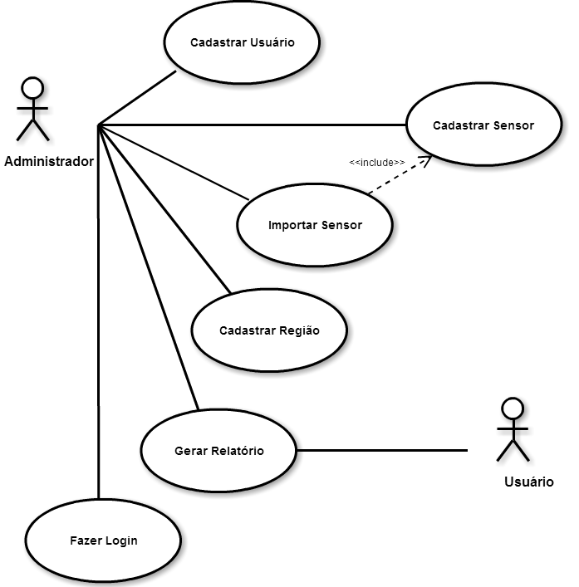

Diagrama de Caso de Uso

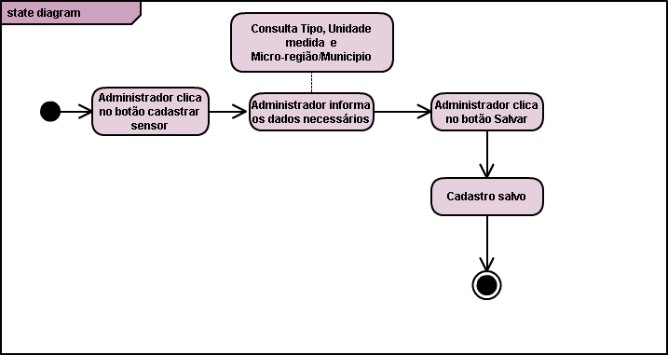

Diagrama de Estado

## 2.2.2 Especificação de Casos de Uso

### UC01 - Cadastrar Usuário

O caso de uso descreve o cadastro de usuário no Sistema de Controle e Monitoramento de sensores de medição. Um usuário pode ser consultado pelo nome e CPF. Deve ser possível cadastrar um usuário com seu nome, CPF, sexo, endereço e observação.

**Fluxo: Cadastrar Usuário**

|  |  |
| --- | --- |
| **Ator:** Administrador | **Sistema** |
| 1 – O administrador faz o login no sistema, acessa no menu de Cadastros o item de menu Usuários. |  |
|  | 2 – O sistema apresenta a tela de Cadastro com os seguintes campos a ser preenchidos:  ● Nome do usuário  ● CPF  ● Sexo  ● Endereço  ● Observações |
| 3 – O administrador preenche os campos e clica no botão Salvar. [RN01] |  |
|  | 4- Salva as informações no banco de dados. |
|  | 5 – Retorna para a lista de usuários. |
|  | 6 – O caso de uso é finalizado. |

**Regras de Negócio:**

RN01: Preenchimento obrigatório para os campos: nome, CPF e sexo.

### UC02 - Fazer Login

O caso de uso descreve o login de um usuário do tipo administrador no Sistema de Controle e Monitoramento de sensores de medição. Deve ser possível consultar o último login do usuário.

**Fluxo: Fazer Login**

|  |  |
| --- | --- |
| **Ator:** Administrador | **Sistema** |
| 1 – O administrador acessa o sistema e clica para fazer login. |  |
|  | 2 – O sistema apresenta a tela de Login com os seguintes campos a ser preenchidos:  ● Nome do usuário  ● Senha |
| 3 – O administrador preenche os campos e clica no botão Logar. |  |
|  | 4 – O caso de uso é finalizado. |

### UC03 - Cadastrar Sensores

O caso de uso descreve o cadastro de um sensor no Sistema de Controle e Monitoramento de sensores de medição. Um sensor pode ser consultado pelo nome, Tipo, Micro-região, Município e Endereço. Deve ser possível cadastrar um sensor com seu nome, Tipo, Unidade medida, Micro-região, Município e Endereço.

**Fluxo:** Cadastrar Sensores

|  |  |
| --- | --- |
| **Ator:** Administrador | **Sistema** |
| 1 – O administrador faz o login no sistema, acessa no menu de Cadastros o item de menu Sensores. |  |
|  | 2 – O sistema apresenta a tela de Cadastro com os seguintes campos a ser preenchidos:  ● Nome do sensor  ● Tipo (Termômetro, Anemômetro, Barômetro e Pluviômetro)  ● Unidade medida (Celsius, Fahrenheit, Kelvin, Km/h, m/s, mb, mm, mm Hg e Nó)  ● Faixa de valores  ● Micro-região  ● Município  ● Endereço |
| 3 – O administrador preenche os campos e clica no botão Salvar. [RN02] |  |
|  | 4- Salva as informações no banco de dados. |
|  | 5 – Retorna para a lista de sensores. |
|  | 6 – O caso de uso é finalizado. |

**Regras de Negócio:**

RN02: Preenchimento obrigatório para os campos: nome, Tipo, Micro-região, Município e Endereço.

.

### UC04 - Cadastrar Região

O caso de uso descreve o cadastro de uma região no Sistema de Controle e Monitoramento de sensores de medição. Uma região pode ser consultada pelo nome da Micro-região ou Município. Deve ser possível cadastrar uma região com o nome da Micro-região ou Município.

**Fluxo: Cadastrar Região**

|  |  |
| --- | --- |
| **Ator:** Administrador | **Sistema** |
| 1 – O administrador faz o login no sistema, acessa no menu de Cadastros o item de menu Região. |  |
|  | 2 – O sistema apresenta a tela de Cadastro com os seguintes campos a ser preenchidos:  ● Nome Micro-região  ● Nome Município |
| 3 – O administrador preenche os campos e clica no botão Salvar. [RN03] |  |
|  | 4 - Salva as informações no banco de dados. |
|  | 5 – Retorna para a lista de região. |
|  | 6 – O caso de uso é finalizado. |

**Regras de Negócio:**

RN03: Não permitir o cadastro de Micro-região ou Município que já estão cadastrados no banco de dados.

### UC05 - Gerar Relatório

O caso de uso descreve a geração de relatório no Sistema de Controle e Monitoramento de sensores de medição. Um relatório pode ser gerado com os filtros data inicial e final, região, sensor e tipo de gráfico. Deve ser possível gerar um relatório com a região, o sensor e o tipo de gráfico.

**Fluxo: Gerar Relatório**

|  |  |
| --- | --- |
| **Ator:** Administrador/Usuário | **Sistema** |
| 1 – O administrador/usuário acessa o sistema |  |
|  | 2 – O sistema apresenta a tela principal de geração de relatório com os seguintes filtros a ser preenchidos:   * Data inicial * Data final * Região * Sensor * Tipo de gráfico |
| 3 – O administrador/usuário preenche os filtros desejados e clica no botão Gerar Relatório. |  |
|  | 4- Retorna para o usuário um relatório referente aos filtros preenchidos na tela de personalização de dados do relatório. |
|  | 5 – Retorna para a tela principal. |
|  | 6 – O caso de uso é finalizado. |

### UC06 – Importar Sensor

O caso de uso descreve a importação dos dados do sensor no Sistema de Controle e Monitoramento de sensores de medição. Deve ser possível importar um sensor com os seguintes dados: nome, data e hora da medição e o valor da medição.

**Fluxo: Gerar Relatório**

|  |  |
| --- | --- |
| **Ator:** Administrador/Usuário | **Sistema** |
| 1 – O administrador acessa o sistema |  |
|  | 2 – O sistema apresenta a tela de importação de sensor com a opção de buscar no computador o arquivo que contem os dados dos sensores. |
| 3 – O administrador seleciona o arquivo e clica no botão de importar. |  |
|  | 4- Apresenta a mensagem que o arquivo foi importado com sucesso, ou informar que ocorreu erro. [RN04] |
|  | 5 – Se no arquivo importado existir sensores que não estão cadastrados no sistema, apresentar uma mensagem que há sensor para ser validado o seu cadastro. |
| 6 – Acessa a tela de cadastro de sensor, onde serão listados os sensores pendentes para validação. |  |
| 7 – Seleciona o sensor pendente para validação, e preenche os dados que estão faltando, que no caso são:   * Tipo * Unidade medida * Micro-região * Municipio * Endereço   e clica no botão “Salvar”. |  |
|  | 8 - Salva as informações no banco de dados. |
|  | 9 - Retorna para a lista de sensores. |
|  | 10 - O caso de uso é finalizado. |

**Regras de Negócio:**

RN04: As tags sensor, data e hora da medição e o valor da medição são obrigatórios no arquivo para ser importado.

# Projeto de Interface

|  |  |  |  |
| --- | --- | --- | --- |
| **Data** | **Descrição da(s) Mudança(s) Ocorrida(s)** | **Autor** | **Versão** |
| 01/10 | Perspectiva da Análise | Mayara | 1.0 |
| 05/10 | Modelagem | Mayara | 1.0 |
| 06/10 | Design da Interface | Raiane | 1.0 |
| 07/10 | Critérios de Qualidade – Usabilidade e Acessibilidade | Kelwy | 1.0 |

|  |  |  |  |
| --- | --- | --- | --- |
| **Planejamento:** | **Responsabilidades** | | |
| **Atividades / Componentes** | **Kelwy** | **Mayara** | **Raiane** |
| Criação do Wireframe pagina inicial | x |  |  |
| Prototipação das telas do sistema |  | x | x |
| Perspectiva da Análise e Modelagem |  | x |  |
| Design da Interface |  |  | x |
| Critérios de Qualidade – Usabilidade e Acessibilidade | x |  |  |

|  |  |  |  |
| --- | --- | --- | --- |
| **Execução:** | **Cumprimento das Atividades** | | |
| **Atividades / Componentes** | **Kelwy** | **Mayara** | **Raiane** |
| Criação do Wireframe pagina inicial | x |  |  |
| Prototipação das telas do sistema |  | x | x |
| Perspectiva da Análise e Modelagem |  | x |  |
| Design da Interface |  |  | x |
| Critérios de Qualidade – Usabilidade e Acessibilidade | x |  |  |
| **Fatores de Participação (%)** | **100** | **100** | **100** |

# 3 Projeto De Interface

## 3.1 Introdução

Este documento apresenta as etapas da construção das interfaces do Sistema de controle de sensores, cuja concepção foi baseada sobre as diretrizes de qualidade ergonômicas de desenvolvimento de softwares interativos, buscando atender assim a princípios de usabilidade, comunicabilidade e acessibilidade.

## 3.2 Perspectiva da Análise

## 3. 2.1 Análise do Usuário

O sistema atende básicamente a dois perfis de usuários.

O usuário operacional que utiliza o Siscon para simples verificação de relatórios e gráficos, com conhecimento para apenas analisar e interpretar as informações fornecidas pelo sistema, obtendo informações suportadoras para geração de relátorios e posteriores tomadas de decisões.

O usuário administrador que possui conhecimento técnico dos sensores para sendo capaz de analisar seus estados de funcionamento e conhecer suas localizações geográficas se tornando hapito para realizar os cadastros, edições e exclusões dos sensores podendo assim como o usuário comum gerar os relatórios para analise dos gráficos, sendo o mesmo responsável pela analise dos dados retornados e validações do mesmo.

## 3.2.1.1 Perfil do Usuário

**Usuário Operacional:**

* Usuário com noções básicas de informática, que possua acesso ao sistema e utilize as informações fornecidas pelos sensores, que tenha conhecimento suficiente do negócio para interpretar as informações fornecidas pelo sistema e gerar relatorios que suportem a tomada de decisões.

**Usuário Administrador:**

* Usuário capacitado para realizar operações avançadas no sistema. Deve possuir conhecimento básico em informática, ter elevado conhecimento técnico de sensores, capacidade de monitoramento dos mesmos, e informação clara das disposções geográficas dos tais, sendo conhecedor também do negócio para configuração do sistema.

## 3.2.2 Análise e Modelagem da Tarefa

O objetivo da análise de tarefas é fornecer ao designer a visão dos usuários das tarefas que eles precisam realizar. A modelagem de tarefas consiste em formalizá-las de forma a mapeá-las na interface gráfica.

## 3.2.2.1 Cenário Geral

Para nosso sistema de Controle de Sensores, um cenário típico seria: “Um usuário com acesso a internet entra no link de utilização do sistema.

Para todos os tipos de usuário será diponibilizado como visão principal a tela de geração de relatórios, onde o usuário poderá personalizar sua visão das informações importadas pelo sistema, através de filtros (data, região e sensores) que serão disponibilizados para tal adequação, o sistena exibirá após a confirmação de envio dos filtros feita pelo usuário os dados referentes e mostrará também um gráfico para representação da informação. O usuário ainda terá a opção de imprimir o resultado em vários formatos previamente programados para o sistema.

Haverá na tela um campo especifico para login. Aqueles usuários, que serão chamados de administradores do sistema, poderão com sua identificação e senha, fornecidas pelos dentetores do sistema, acessar novas funções que serão disponibilizadas assim que realizado o login no sistema. Para esses usuários com permissão de administrador, além da visualização padrão, eles terão disponivel opções para configuração do sistema, sendo elas:

- Controle de sensores onde ele podera cadastrar um novo sensor, alterar ou desabilitar sensores específicos.

- Controle de região onde ele podera cadastrar, alterar ou desabilitar uma determinada região.”

## 3. 2.2.2 Especificação dos Cenários/Tarefas

Cenário 1 – Cadastrar Sensores

Cenário 2 – Cadastrar Região

Cenário 3 – Cadastrar Usuário

Cenário 4 – Importar dados

Cenário 5 – Gerar Relatório

Cenário 6 - Exportar Relatório

## 3.3 Modelagem

**Modelo de Navegação**

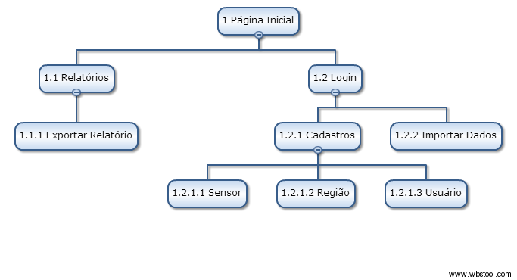

**Modelo Wireframe**

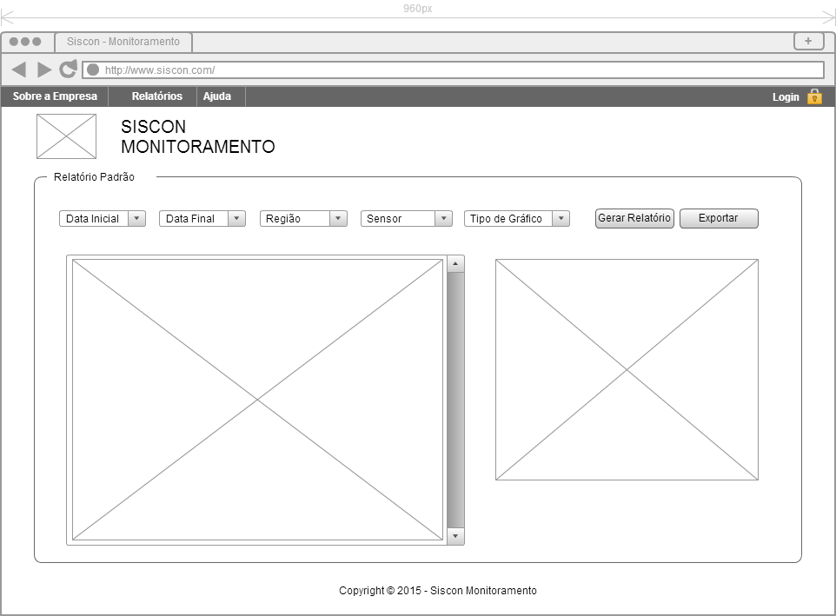

**Cadastrar sensores**

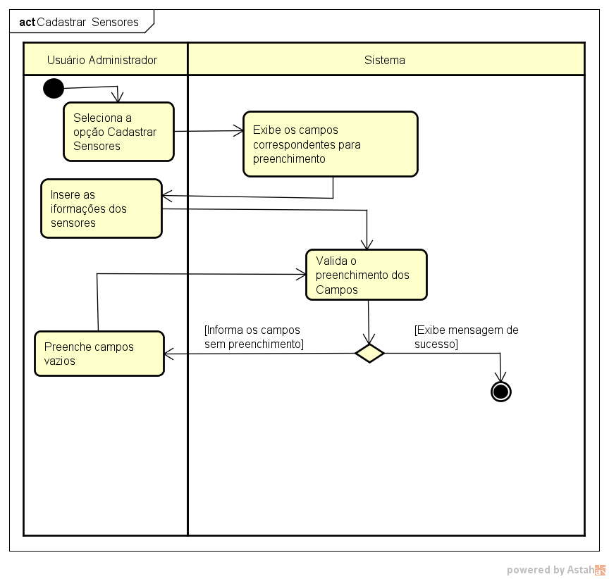

**Cadastrar região**

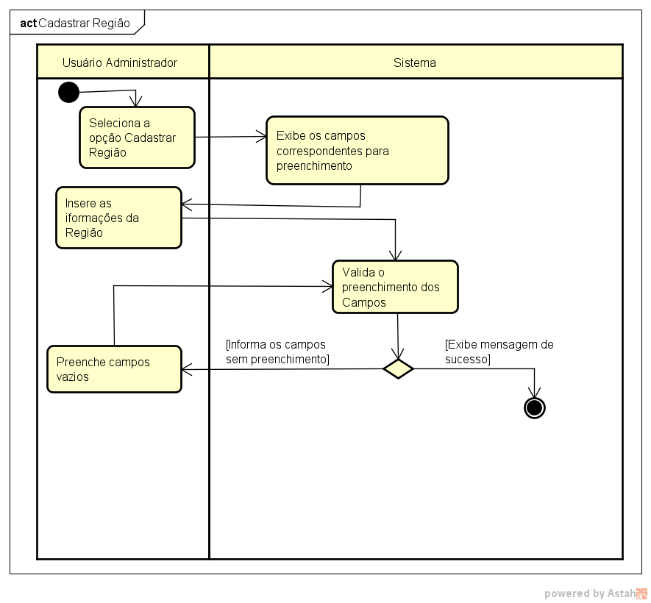

**Cadastrar usuário**

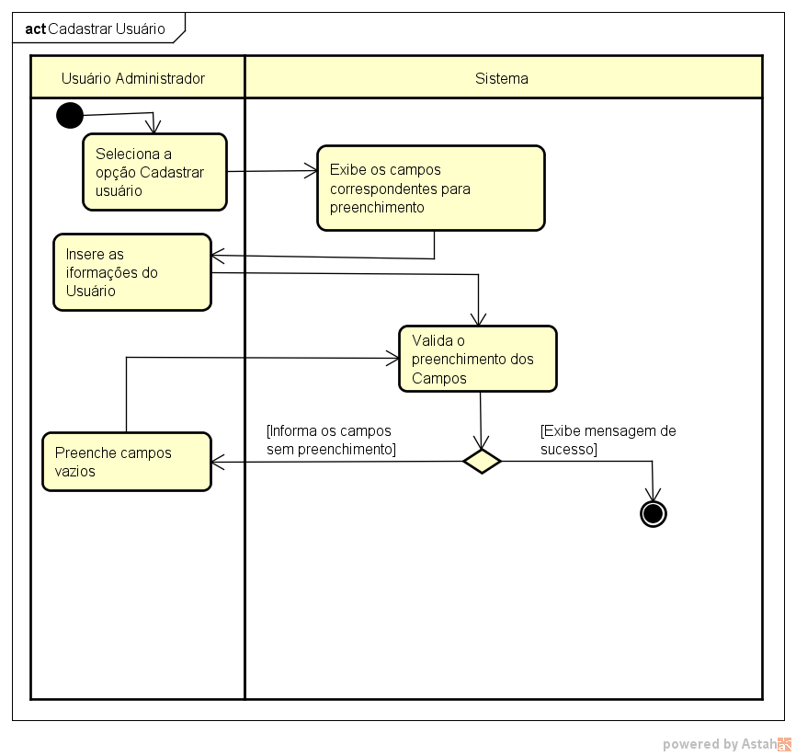

**Importar dados**

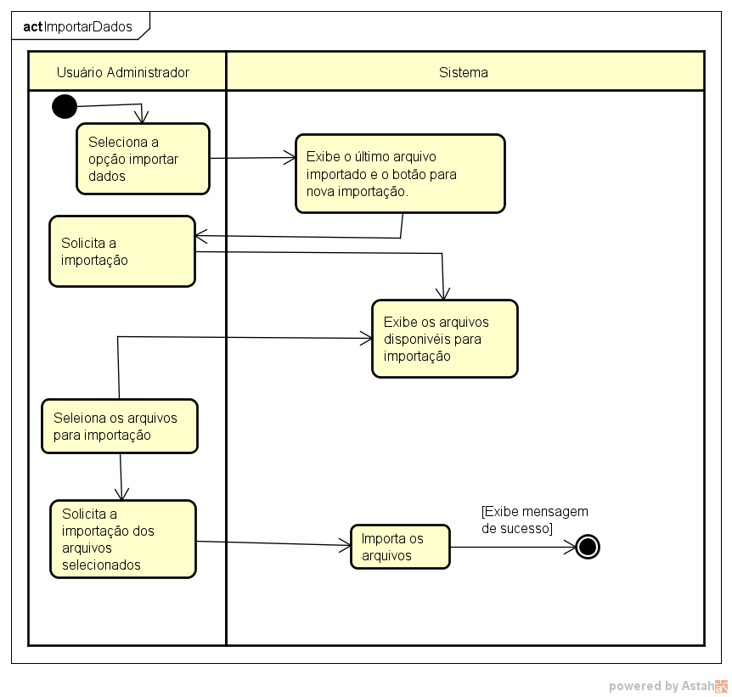

**Gerar relatório**

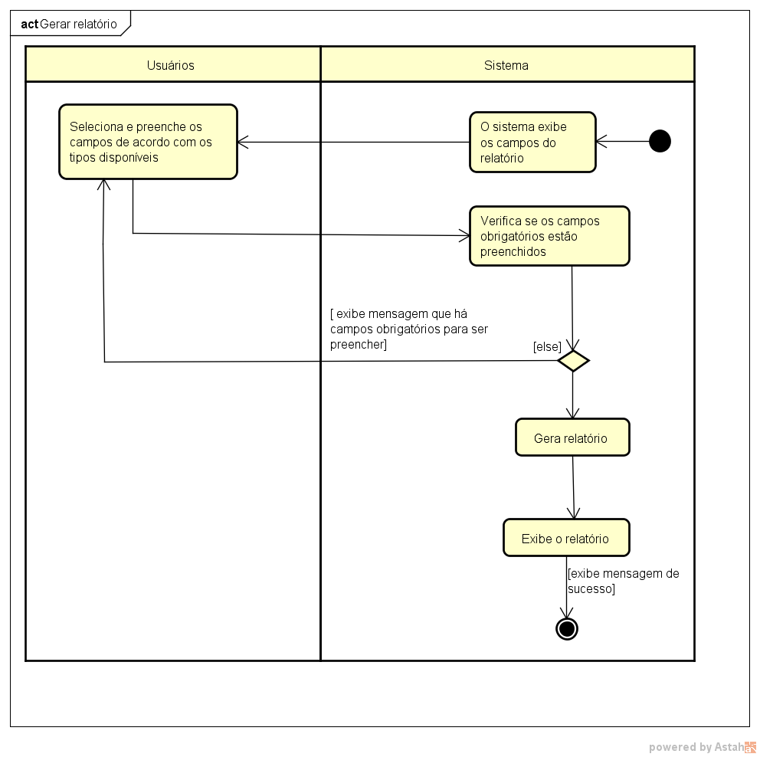

**Exportar relatório**

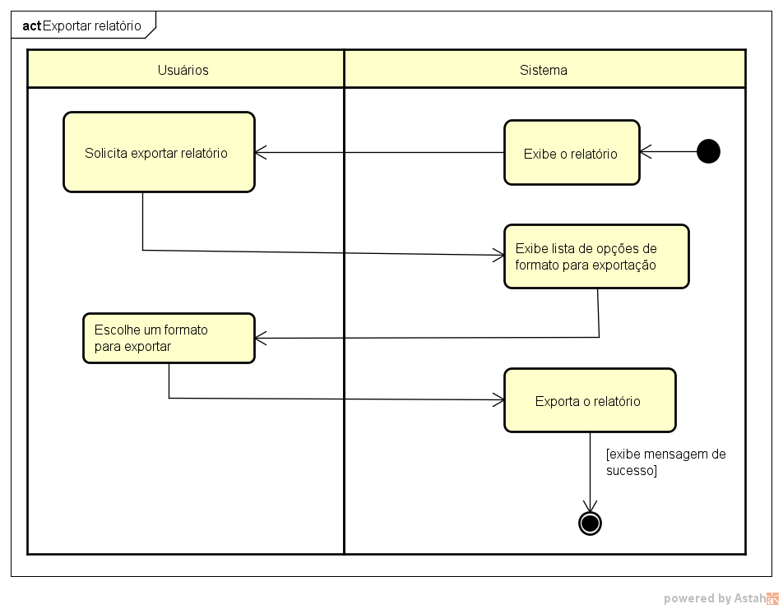

## 3.4 Design da Interface

## 3.4.1 Princípios da Gestald - Planejamento Visual

A teoria da Gestald em sua análise estrutural determinas certas leis que regem a percepção humana das formas, facilitando a compreensão das imagens e das ideias;

## 3.4.1.1 Proximidade

Itens Relacionados entre si devem estar agrupados e aproximados uns dos outros

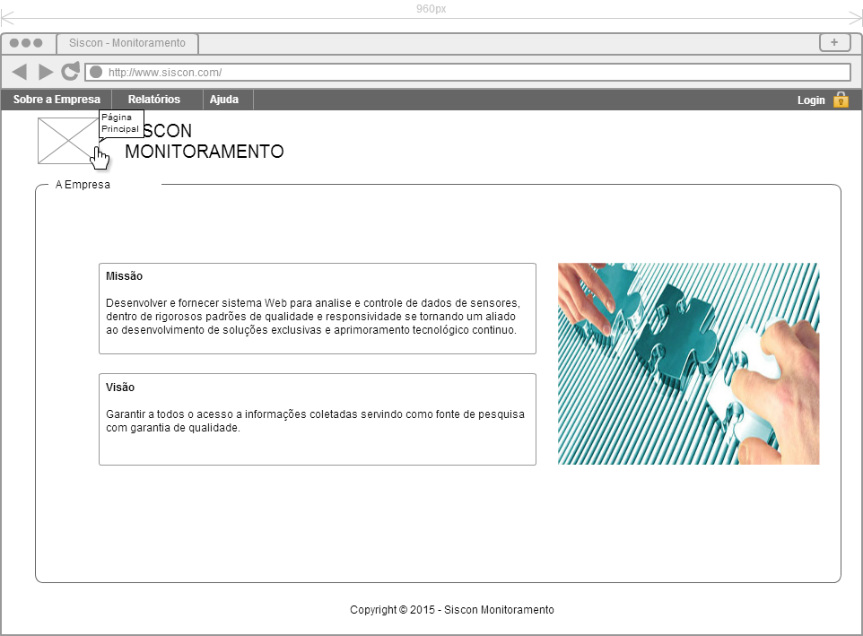

## 3.4.1.2 Alinhamento

Cada elemento deve ter uma ligação visual com o outro elemento da página.

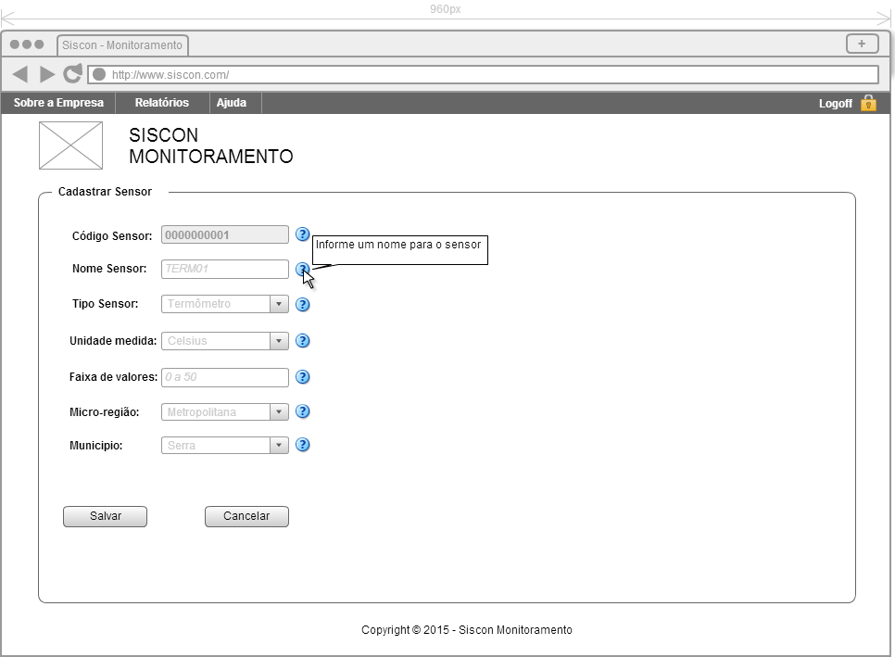

## 3.4.1.3 Repetição

A organização dos elementos deve ser mantida, repita cores, formas, tenha uma identidade visual.

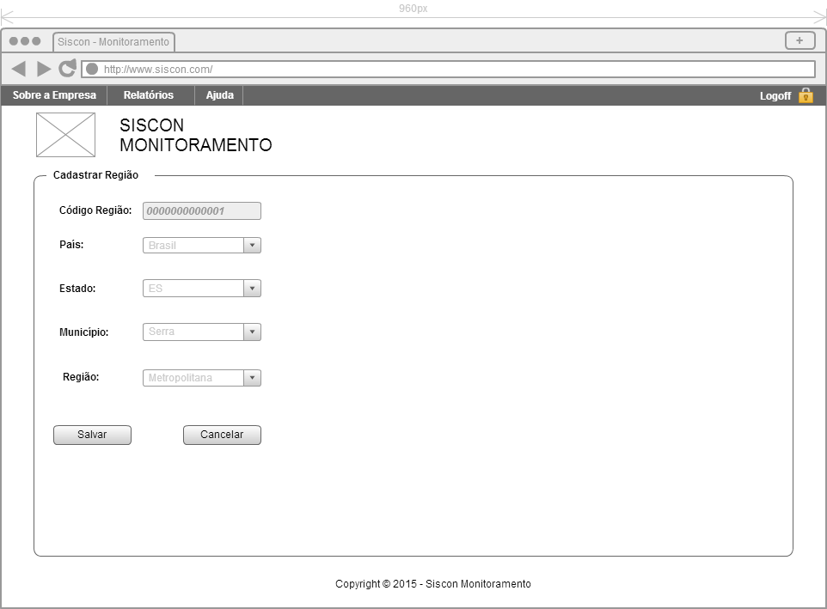

## 3.4.1.4 Contraste

Não utilize elementos similares, tenha-os iguais ou completamente diferentes.

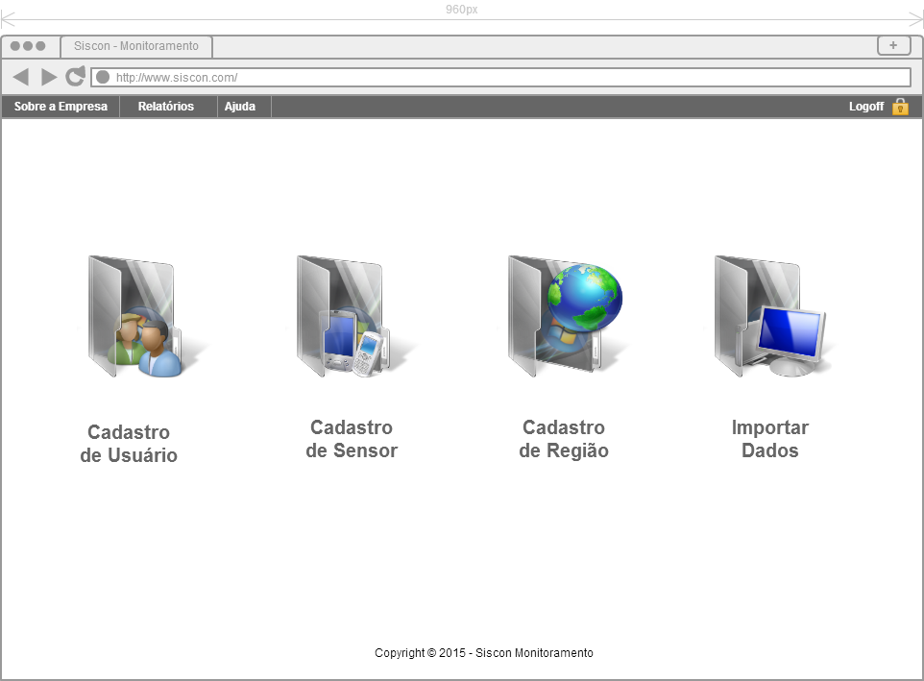

## 3.4.2 Utilização do uso de Cores

Foram utilizadas nesse projetos as cores #666666, #ffffff, #eeeeee, #999999, as mesmas foram escolhidas por pemitirem fácil combinação visual, imprimerem uma sobriedade ao site e sere de fácil reconhecimento a maioria dos usuário.

## 3.4.3 Utilização do uso de Fontes

A fonte escolhida para desenvolvimento dos textos nas páginas foi Arial que é de fácil visualização.

## 3.5 Critérios de Qualidade – Usabilidade

As Heurísticas de Nielsen descrevem propriedades que devem ocorrer em um sistema de alta usabilidade.

## 3.5.1 Visibilidade de Status do Sistema

A interface deve informar ao usuário o que está acontecendo, ou seja, todas as ações precisam de feedback instantâneo para orientá-lo.

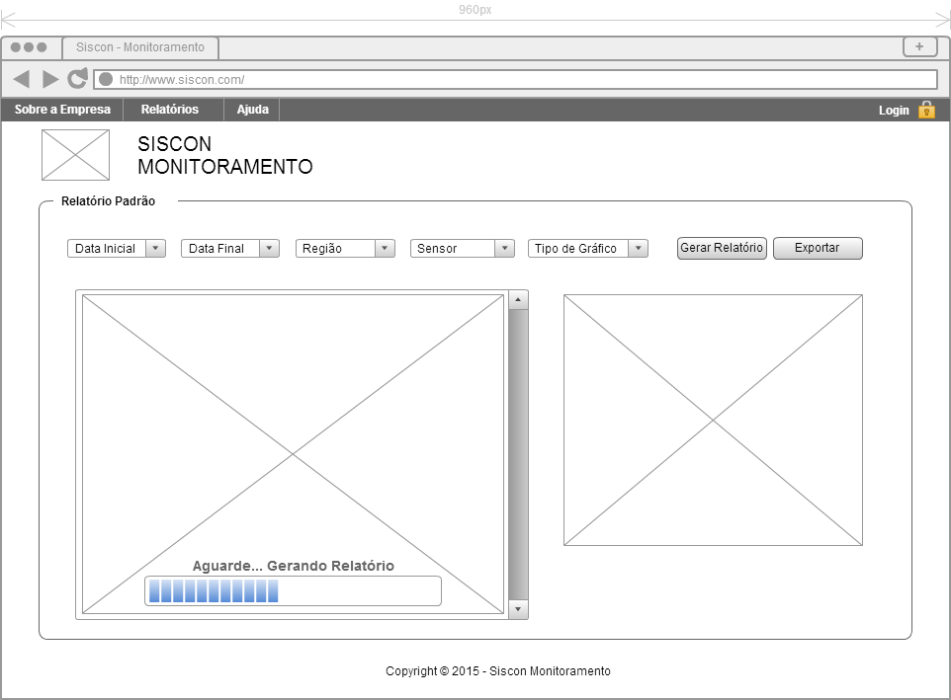

## 3.5.2 Relacionamento entre a interface do sistema e o mundo real

Toda a comunicação do sistema precisa ser contextualizada ao usuário, e ser coerente com o chamado modelo mental do usuário.

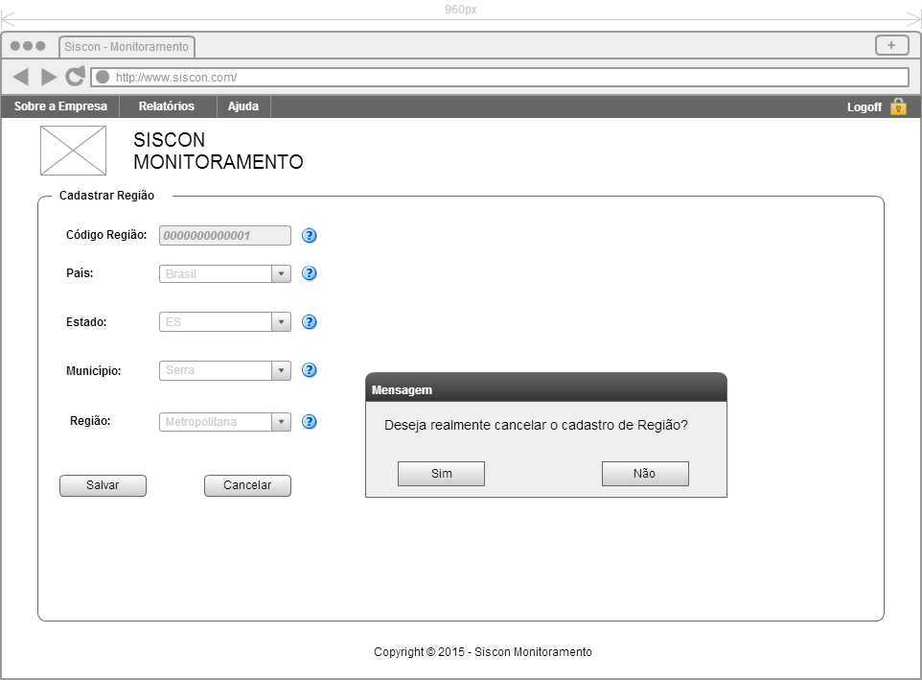

## 3.5.3 Liberdade e controle do usuário

A Interface deve permitir “saídas de emergência” para o usuário, permitindo desfazer ou refazer a ação no sistema e retornar ao ponto anterior, quando estiver perdido ou em situações inesperadas.



## 3.5.4 Consistência

Fale a mesma língua o tempo todo, e nunca identifique uma mesma ação com ícones ou palavras diferentes.

Trate coisas similares, da mesma maneira, facilitando a identificação do usuário.



## 3.5.5 Prevenção de erros

Na tradução livre das palavras do próprio Nielsen “Ainda melhor que uma boa mensagem de erro é um design cuidadoso que possa prevenir esses erros”. Por exemplo, ações definitivas, como deleções ou solicitações podem vir acompanhadas de um checkbox ou uma mensagem de confirmação.



## 3.5.6 Reconhecimento ao invés de lembrança

Evite acionar a memória do usuário o tempo inteiro, fazendo com que cada ação precise ser revista mentalmente antes de ser executada. Permita que a interface ofereça ajuda contextual, e informações capazes de orientar as ações do usuário - ou seja - que o sistema dialogue com o usuário.



## 3.5.7 Flexibilidade e eficiência de uso

O sistema precisa ser fácil para usuários leigos, mas flexível o bastante para se tornar ágil à usuários avançados.

Essa flexibilidade pode ser conseguida com a permissão de teclas de atalhos, por exemplo. No caso de websites, uso de máscaras e navegação com tab em formulários são outros exemplos.

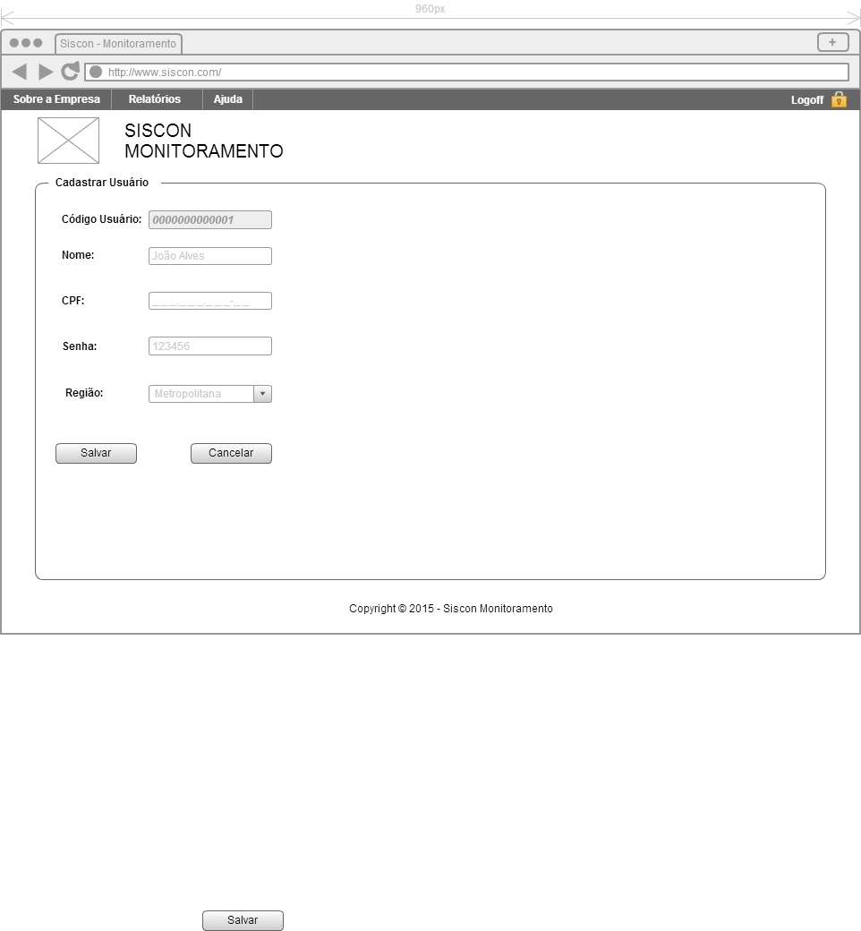

## 3.5.8 Estética e design minimalista

Evite que os textos e o design fale mais do que o usuário necessita saber. Os “diálogos” do sistema precisam ser

simples, diretos e naturais, presentes nos momentos em que são necessários.



## 3.5.9 Ajude os usuários a reconhecer, diagnosticar e sanar erros

As mensagens de erro do sistema devem possuir uma redação simples e clara que ao invés de intimidar o usuário com o erro, indique uma saída construtiva ou possível solução.

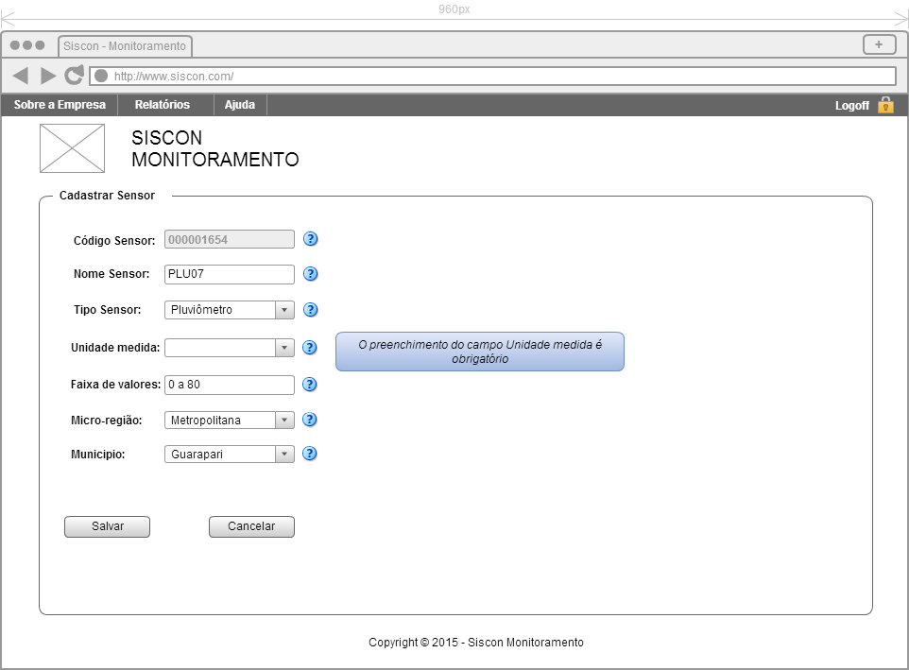

## 3.5.10 Ajuda e documentação

Um bom design deveria evitar ao máximo à necessidade de ajuda na utilização do sistema. Ainda assim, um bom conjunto de documentação e ajuda deve ser utilizado para orientar o usuário em caso de dúvida. Deve ser visível, facilmente acessada, e oferecer uma ferramenta de busca na ajuda.

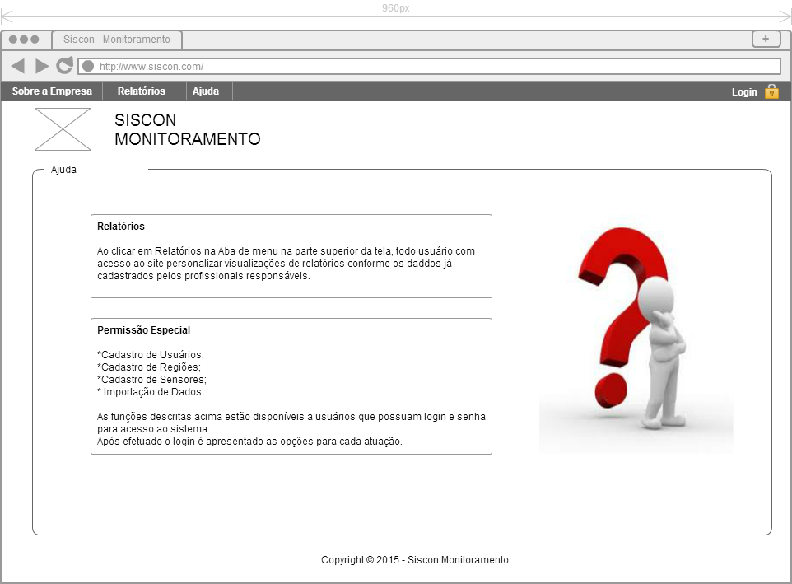

## 3.6 Critérios de Qualidade – Acessibilidade

Os usuários podem enviar o formulário e recuperar as informações caso ocorra qualquer erro, tal como no caso do não preenchimento de algum dos campos necessários.

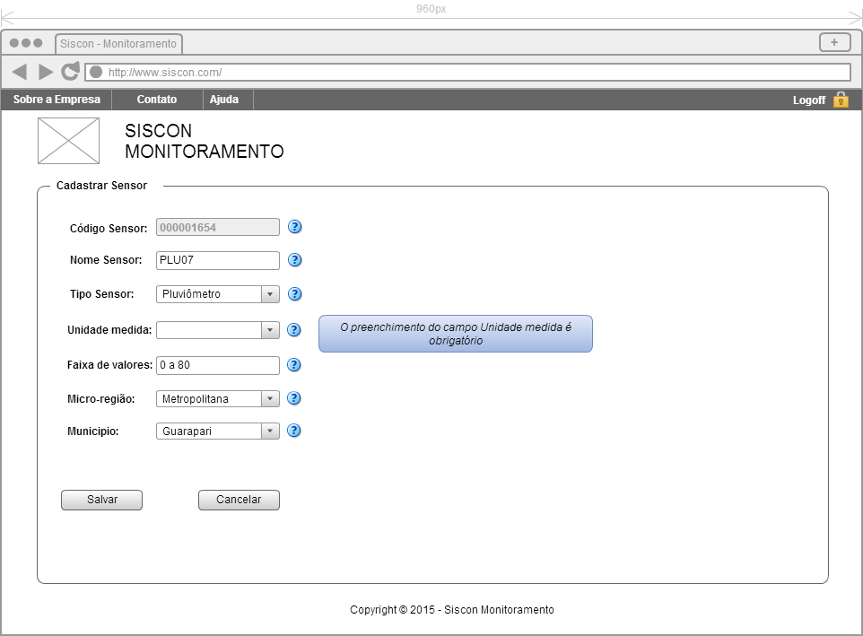

**Permita que os usuários pulem elementos repetitivos na página**

É fornecido um método que permite aos usuários pularem a navegação ou outros elementos que repetem em cada página, indo para o conteúdo principal da página.



## 3.7 Critérios de Qualidade – Comunicabilidade

O recurso simiotico utilizado nesta tela foi a barra de carregamento que comunica ao usuário a progressão da ação realizada.



# Banco de Dados

|  |  |  |  |
| --- | --- | --- | --- |
| **Data** | **Descrição da(s) Mudança(s) Ocorrida(s)** | **Autor** | **Versão** |
| 28/10 | Criação do Modelo logico | Kelwy | 1.0 |
| 25/11 | Alteração no modelo logico | Kelwy | 1.0 |
|  |  |  |  |

|  |  |  |  |
| --- | --- | --- | --- |
| **Planejamento:** | **Responsabilidades** | | |
| **Atividades / Componentes** | **Kelwy** | **Mayara** | **Raiane** |
| Criação do modelo | x |  |  |
| Inserção de cadastros Bases | x |  |  |
| Criação das principais querys do sistema | x |  |  |

|  |  |  |  |
| --- | --- | --- | --- |
| **Execução:** | **Cumprimento das Atividades** | | |
| **Atividades / Componentes** | **Kelwy** | **Mayara** | **Raiane** |
| Criação do modelo | x |  |  |
| Inserção de cadastros Bases | x |  |  |
| Criação das principais querys do sistema | x |  |  |
| **Fatores de Participação (%)** | **100** |  |  |

# 4 Projeto De Banco De Dados

## 4.1 Modelagem Conceitual

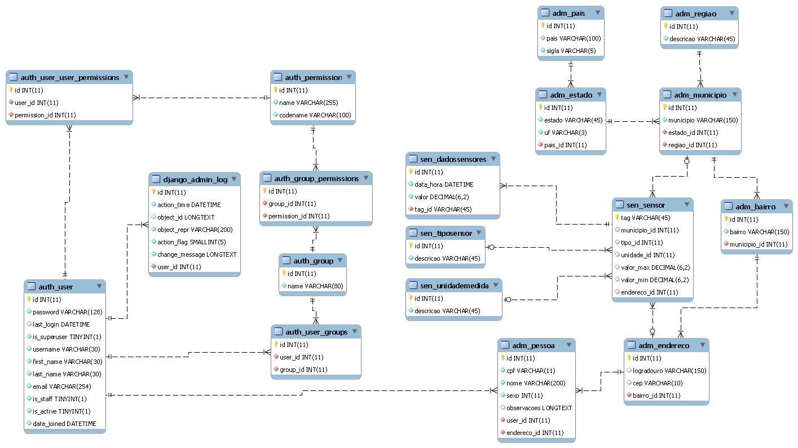

## 4.2 Consultas Principais

|  |
| --- |
| **Consulta 1 – Dados de sensores** |
| SELECT a.tag_id, b.municipio, a.data_hora, a.valor  FROM siscon.sen_dadossensores a      INNER JOIN siscon.sen_sensor b on a.tag_id = b.tag; |

|  |
| --- |
| **Consulta 2 – Dados de sensores com filtro por sensor** |
| SELECT a.tag_id, b.municipio, a.data_hora, a.valor  FROM siscon.sen_dadossensores a      INNER JOIN siscon.sen_sensor b on a.tag_id = b.tag  WHERE a.tag_id like ‘@parametro’ |

|  |
| --- |
| **Consulta 3 – Dados de sensores com filtro por municipio** |
| SELECT a.tag_id, b.municipio, a.data_hora, a.valor  FROM siscon.sen_dadossensores a      INNER JOIN siscon.sen_sensor b on a.tag_id = b.tag  WHERE b.municipio like ‘@parametro’; |

|  |
| --- |
| **Consulta 4 – Dados de sensores com filtro por sensor e municipio** |
| SELECT a.tag_id, b.municipio, a.data_hora, a.valor  FROM siscon.sen_dadossensores a      INNER JOIN siscon.sen_sensor b on a.tag_id = b.tag  WHERE a.tag_id like ‘@parametro’ and b.municipio like ‘@parametro’; |

|  |
| --- |
| **Consulta 5 – Dados de sensores com filtro por sensor e município e período** |
| SELECT a.tag_id, b.municipio, a.data_hora, a.valor  FROM siscon.sen_dadossensores a      INNER JOIN siscon.sen_sensor b on a.tag_id = b.tag  WHERE a.tag_id like ‘@parametro’ and b.municipio like ‘@parametro’ and a.data_hora BETWEEN ‘@parametro1’and ‘@parametro2’; |

|  |
| --- |
| **Consulta 6 – Dados de sensores com filtro por período** |
| SELECT a.tag_id, b.municipio, a.data_hora, a.valor  FROM siscon.sen_dadossensores a      INNER JOIN siscon.sen_sensor b on a.tag_id = b.tag  WHERE a.data_hora BETWEEN ‘@parametro1’and ‘@parametro2’; |

|  |
| --- |
| **Consulta 7 – Dados de sensores com filtro por período e sensor** |
| SELECT a.tag_id, b.municipio, a.data_hora, a.valor  FROM siscon.sen_dadossensores a      INNER JOIN siscon.sen_sensor b on a.tag_id = b.tag  WHERE a.data_hora BETWEEN ‘@parametro1’ and ‘@parametro2’ and a.tag_id like ‘@parametro’; |

|  |
| --- |
| **Consulta 8 – Dados de sensores com filtro por período e municipio** |
| SELECT a.tag_id, b.municipio, a.data_hora, a.valor  FROM siscon.sen_dadossensores a      INNER JOIN siscon.sen_sensor b on a.tag_id = b.tag  WHERE a.data_hora BETWEEN ‘@parametro1’ and ‘@parametro2’ and b.municipio like ‘@parametro’; |

# Implementação do Sistema

|  |  |  |  |
| --- | --- | --- | --- |
| **Data** | **Descrição da(s) Mudança(s) Ocorrida(s)** | **Autor** | **Versão** |
| 27/11 | Entrega da versão final do sistema | Kelwy | 1.0 |
| 27/11 | Revisão geral da documentação | Mayara | 1.3 |
| 27/11 | Formatação geral da documentação | Raiane | 1.3 |

|  |  |  |  |
| --- | --- | --- | --- |
| **Planejamento:** | **Responsabilidades** | | |
| **Atividades / Componentes** | **Kelwy** | **Mayara** | **Raiane** |
| Desenvolvimento do sistema | x |  |  |
| Criação do site pagina inicial |  |  | x |
| Revisão e alterações do visual do site | x | x | x |

|  |  |  |  |
| --- | --- | --- | --- |
| **Execução:** | **Cumprimento das Atividades** | | |
| **Atividades / Componentes** | **Kelwy** | **Mayara** | **Raiane** |
| Desenvolvimento do sistema em python / django | X | x |  |
| Criação do site pagina inicial html / css / js |  |  | X |
| Revisão e alterações do visual do site | x | x | x |
| **Fatores de Participação (%)** | **100** | **100** | **100** |

# 5 Implementação

## 5.1 Relatório de Implementação

## 5.1.2 Diagrama de Classe

A linguagem de programação escolhida foi Python com o framework Django. O Django usa uma arquitetura conhecida como MTV, Model – Template - View, que nada mais é que uma variação do modelo MVC.

Arquitetura de Banco de Dados: MySQL.

## 5.2 Códigos Implementados

https://github.com/kelwys/Siscon